Предварительный контроль плана-графика по ст.99

Проверка соответствия ПГ с ПФХД или ЛБО осуществляется по кнопке «Проверка на соответствие ст.99». Если контроль пройден успешно, то появляется сообщение следующего вида:

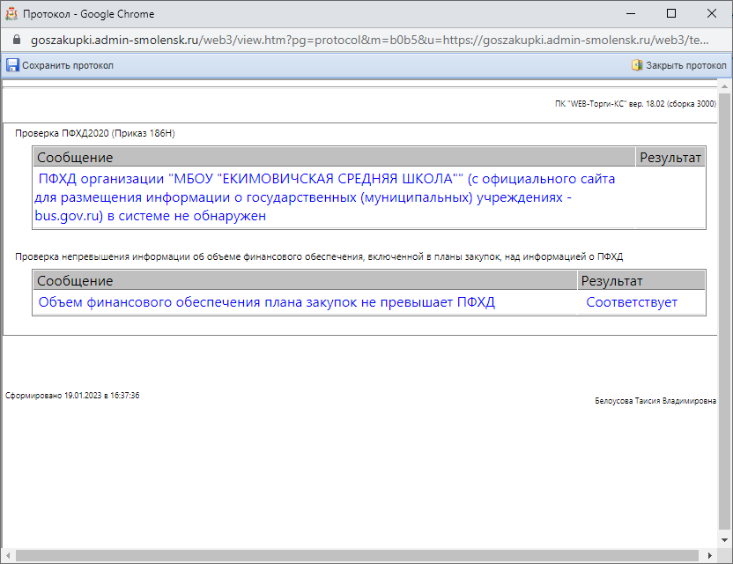

Если контроль не пройден, то сформируется протокол следующего вида (примеры приведены ниже):

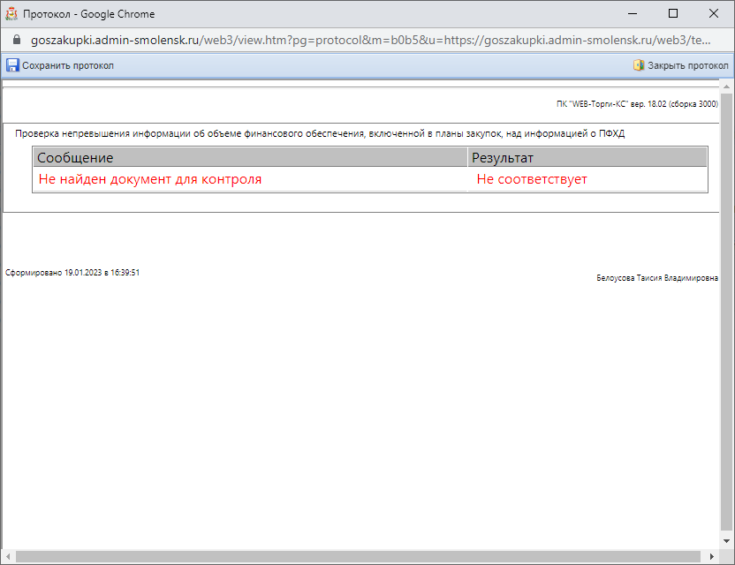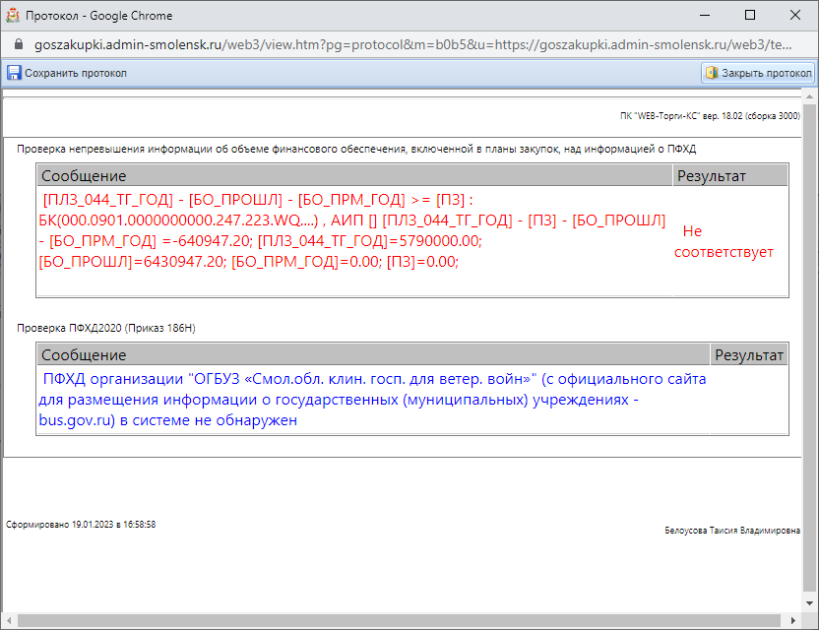

Если в указанном протоколе нет пояснений, по каким КБК не проходит контроль, то протокол надо закрыть и нажать кнопку «Детализация контроля по 99 ст.». Появится расшифровка контроля.

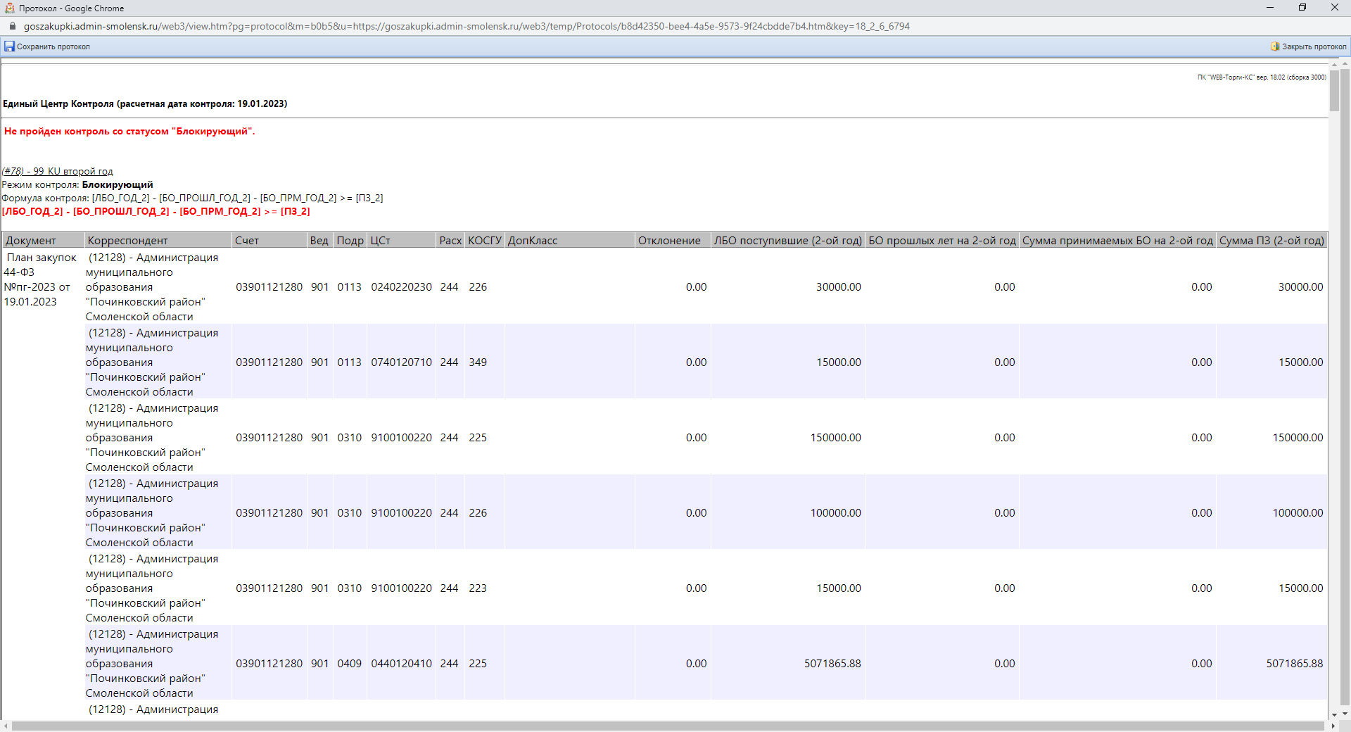

99_KU первый год - проверка сумм ПГ 2023 года (текущий финансовый год).

99_KU второй год - контроль ПГ по суммам 2024 года (текущий финансовый год 2023, поэтому второй год 2024).

99_KU третий год - контроль ПГ по суммам 2025 года.

Отклонение - высчитывается по формуле (ЛБО_ГОД)-(БО_ПРОШЛ_ГОД) - (ПЗ_-(БО_ПРМ_ГОД) , где

ЛБО_ГОД или ЛБО поступившие (1-ый год или 2-ой год или 3-ий год) - это утвержденное финансирование на соответствующий год

БО_ПРОШЛ_ГОД или Сумма БО прошлых лет - сумма по БО прошлых лет

ПЗ - сумма по Плану закупок

БО_ПРМ_ГОД или сумма принимаемых БО на год - сумма принятых текущих БО соответствующего года

**Проверка ПГ на приведенных выше примерах осуществляется по формуле (ЛБО_ГОД) - (БО_ПРОШЛ_ГОД) - (БО_ПРМ_ГОД) >=ПЗ.** Формула приведена в протоколе.